Фестиваль «Счастливы вместе» прошел в ДК «Кленово»
20.05.2025
20.05.2025

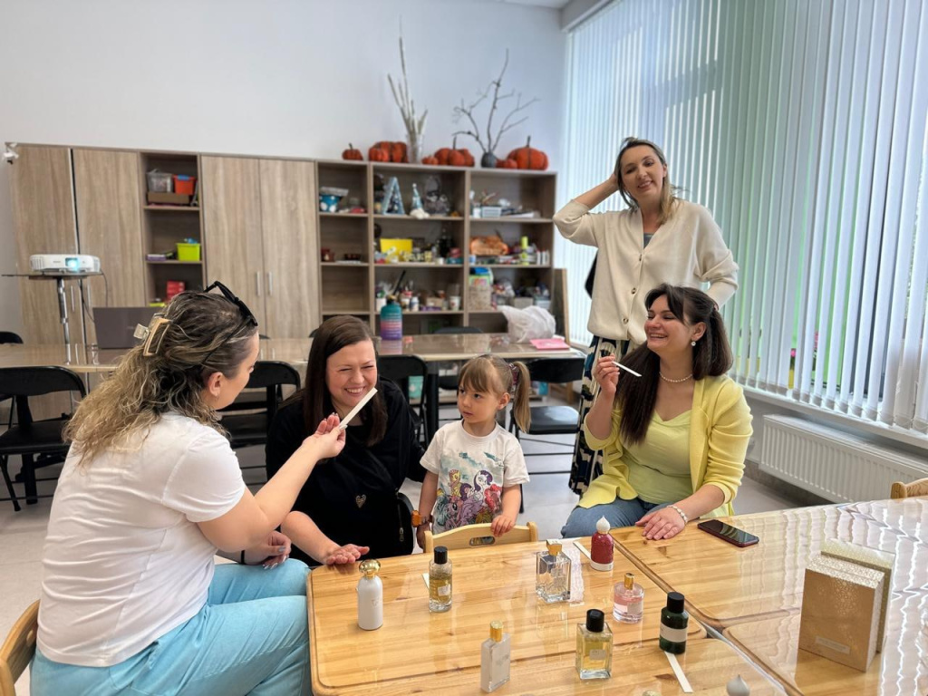

Семьи из района Вороново приняли участие в фестивале «Счастливы вместе» 17 мая. Мероприятие впервые провели в Доме культуры «Кленово».

В рамках программы фестиваля организаторы подготовили познавательные активности как для старшего поколения, так и для юных жителей района. Гости встречи приняли участие в консультациях со специалистами по семейным вопросам, обсудили сложные моменты в воспитании детей во время коллективных бесед. Также на площадке состоялись творческие мастер-классы.

Для женской аудитории на фестивале состоялся урок по уходу за кожей лица и макияжу. Организаторы рассказали, какие средства подойдут для юных жительниц, а что стоит использовать их мамам. Специалисты также провели мастер-класс по комплексному макияжу, сообщили на официальной странице ДК «Кленово» в социальных сетях.

Мероприятие организовали при поддержке сообщества родителей района Вороново «Мамы Вместе».

Фото: официальная страница ДК «Кленово» в социальных сетях

Адрес страницы: http://voronovo.mos.ru/presscenter/news/detail/12978735.html
Управа района Вороново города Москвы

